Министерство науки и высшего образования Российской Федерации Федеральное государственное бюджетное образовательное учреждение высшего образования

ТОМСКИЙ ГОСУДАРСТВЕННЫЙ УНИВЕРСИТЕТ

СИСТЕМ УПРАВЛЕНИЯ И РАДИОЭЛЕКТРОНИКИ (ТУСУР)

Кафедра автоматизированных систем управления (АСУ)

# СИСТЕМНЫЙ АНАЛИЗ ПРОЦЕССА ВЫПОЛНЕНИЯ ЗАКАЗОВ В АТЕЛЬЕ

Пояснительная записка к курсовому проекту по дисциплине «Системный анализ»

Студент гр. 430-3

Ю.А.Слаушевский

« » 2022г.

Руководитель Профессор кафедры АСУ,

д.т.н.

А.А. Захарова

оценка « » 2022г.

Томск 2022

Министерство науки и высшего образования Российской Федерации Федеральное государственное бюджетное образовательное учреждение высшего образования

ТОМСКИЙ ГОСУДАРСТВЕННЫЙ УНИВЕРСИТЕТ

СИСТЕМ УПРАВЛЕНИЯ И РАДИОЭЛЕКТРОНИКИ (ТУСУР)

Кафедра автоматизированных систем управления (АСУ)

# Задание

**на курсовое проектирование по дисциплине «Системный анализ»**

Студент гр. 430-3 факультета систем управления

Слаушевский Юрий Александрович

ФИО (полностью)

1. Тема курсового проекта – системный анализ процесса выполнения заказов в ателье
2. Цель проекта – выработка и оценка альтернатив решения проблемной ситуации на основе методов системного анализа и разработанного программного обеспечения
3. Задачи проекта:

* описание объекта исследования;
* моделирование проблемосодержащей системы;
* постановка целей совершенствования системы и поиск решений;
* разработка и оценка альтернатив решения проблемы;
* разработка программного продукта, реализующего метод оценивания/сравнения альтернатив.

1. Исходные данные: ОС ТУСУР 01-2021, методы системного анализа, методы принятия решений в условиях риска и неопределенности
2. Перечень обязательного графического материала курсового проекта:

* дерево целей и результаты оценивания целей методом анализа иерархий;
* алгоритм программы ЭВМ, реализующей метод оценивания систем.

1. Дата выдачи задания «_0_» ноября 202_ г.
2. Срок сдачи проекта на кафедру: «28» декабря 2022 г.

Задание выдал:

Профессор кафедры АСУ, д.т.н., доцент

А.А. Захарова

Задание принял к исполнению:

3

Студент гр. 430-3

подпись

Ю.А.Слаушевский

# Оглавление

СИСТЕМНЫЙ АНАЛИЗ ПРОЦЕССА ВЫПОЛНЕНИЯ ЗАКАЗОВ В АТЕЛЬЕ 1

Задание 2

Оглавление 4

Введение 5

1 Краткое описание объекта исследования 6

2 Моделирование проблемосодержащей системы 8

2.1 Модель взаимосвязи системы с окружающей средой 8

2.2 Модель состава и структуры системы 10

2.3 Построение дерева причин 15

3 Постановка целей и поиск решений 17

3.1 Построение дерева целей 17

2.2 Оценка целей методом анализа иерархий 17

3 Разработка и оценка альтернатив решения проблемы методом нечеткого оценивания на основе трапециевидной функции принадлежности лингвистической переменной 21

3.2 Разработка альтернатив 21

3.3 Описание метода нечеткого оценивания на основе трапециевидной функции принадлежности лингвистической переменной 21

3.4 Оценивание системы 23

4 Разработка программного продукта, реализующего заданный метод оценивания/сравнения альтернатив 25

4.2 Разработка алгоритма решения задачи 25

4.3 Описание программы 25

4.4 Тестирование программы 26

Заключение 29

Список использованных источников 30

Приложение А (обязательное) 31

Приложение Б (обязательное) 34

Приложение В (обязательное) 35

# 

# 

# 

# 

# 

# 

# 

# 

# 

# Введение

Текстильная индустрия каждый день выпускает тонны изделий. Но ткань недолговечна, она выцветает, рвется и растягивается, а значит есть запрос на её ремонт. Эту роль выполняет ателье, которым мы нередко доверяем наше белье.

Целью курсового проекта является выработка и оценка альтернатив решения проблемной ситуации в ателье, связанной с процессом выполнения заказов в ателье.

Объектом исследования ателье по адресу ​[Интернационалистов, 17](https://2gis.ru/tomsk/geo/422848120235928).

Предметом исследования является процесс выполнения заказов в ателье.

Задачами курсового проекта являются:

* + 1. Краткое описание объекта исследования
    2. Моделирование проблемосодержащей системы
       1. Модель взаимосвязи системы с окружающей средой
       2. Структурный анализ системы
       3. Построение дерева причин.
    3. Постановка целей и поиск решений
       1. Построение дерева целей.
       2. Оценка целей методом анализа иерархий
    4. Разработка и оценка альтернатив решения проблемы заданным методом
       1. Разработка альтернатив
       2. Описание метода оценивания систем и/или сравнения альтернатив.
       3. Оценивание системы
    5. Разработка программного продукта
       1. Разработка алгоритма решения задачи
       2. Описание программы
       3. Тестирование программы

# 1 Краткое описание объекта исследования

Основной вид деятельности ателье является ремонт тканевых изделий. Многие ателье локального уровня [1], весь штат сотрудников ателье может насчитывает одного человека, выполняющего роль директора, бухгалтера, менеджера, администратора и швеи.

Ателье в основном предоставляют услуги, связанные с пошивом и ремонтом тканевых изделий. Например:

* Пошив изделий по схемам заказчика
* Подгонка изделий по размерам заказчика
* Ремонт различных тканевых изделий
* Модернизация тканевых изделий
* Сбор размеров с заказчика

Целью функционирования системы оказания услуг является получение прибыли. Взаимодействие фирмы с внешней средой выглядит следующим образом:

1. Конкуренты, это другие ателье, находящиеся в радиусе пятисот метров.
2. Заказчики, зачастую это клиенты, которым нужно что-то отремонтировать, модернизировать или пошить.
3. Арендодатель, человек, предоставляющий площадь для работы ателье в своем торговом центре.
4. Рынок ресурсов, площадки продажи необходимых для ателье инструментов.
5. Компании по продаже одежды, находящиеся в радиусе километра.

Примерами таких систем являются:

* «Ательер» - ателье по адресу ул. Елизаровых 35, г. Томск
* Ателье Студия "Каприз" – ателье по адресу ул. 79 Гвардейской Дивизии, 8, г. Томск
* «Авторский Стиль» - ателье по адресу Волгоградская ул., 21, г. Красноярск

Процесс оказания услуг ателье представлен на рисунке 1.1

Процесс предоставления услуг ателье:

У клиента появляется необходимость в ремонте, или пошиве, или модернизации тканевого изделия. Он приходит со своей задачей в ателье. Сначала администратор устанавливает запрос клиента, затем анализирует заказ на выполнимость. Например, подлежит ли вещь ремонту, или можно ли модернизировать, как хочет клиент. Администратор, общаясь с клиентом предлагает варианты услуг для решения задачи заказчика. Далее администратор принимает заказ, сообщает примерную стоимость и время выполнения, выписывает квитанцию о приеме вещей или предоплаты. После выписки квитанции за дело берется менеджер, устанавливающий позицию заказа в очереди других работ и распределяющий заказы между швеями. Как только подошел черед нужного тканевого изделия за работу берется швея. Со склада швее передаются необходимые материалы. При необходимости швея отправляет запрос на склад для получения дополнительных материалов и берется за пошив или модернизацию. Клиент возвращается к назначенному времени или позже, проверяет качество выполненных работ и оплачивает услугу. Клиенту предлагается заполнить анкету оценки выполнения заказа. Бухгалтер фиксирует закрытый заказ в отчете.

Показатель эффективности в этом случаи успешность и быстрота выполнения заказов.

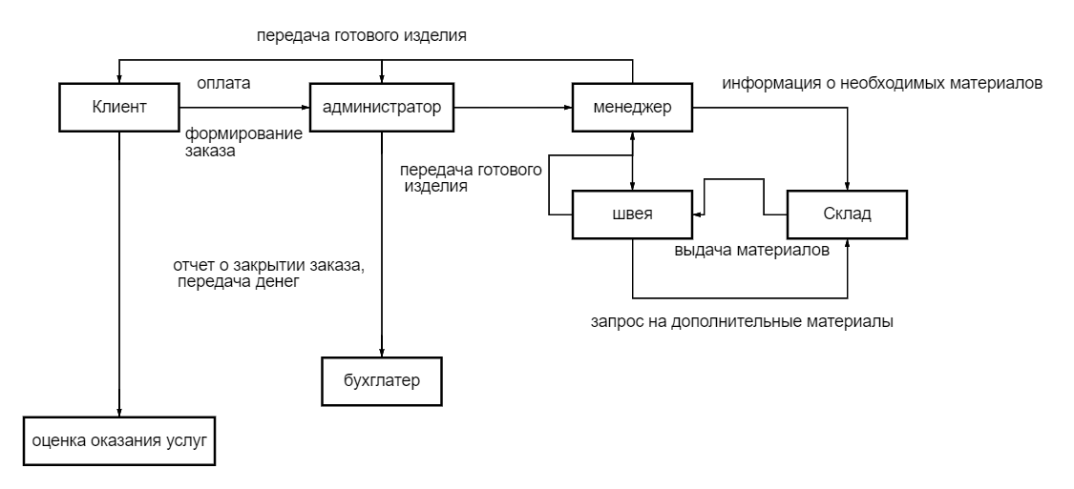Проблемой является слабая удовлетворенность клиентов.

Рисунок 1.1 – Процесс оказания услуг

# 2 Моделирование проблемосодержащей системы

## 2.1 Модель взаимосвязи системы с окружающей средой

Подсистемами окружающей среды для системы оказания услуг являются как макросреда, так и микросреда.

Макросреда представляет собой экономический, географический фактор. Микросреда состоит из клиентов – потенциальных клиентов и компаний конкурентов. Взаимосвязи системы с окружающей средой представлены на рисунке 2.1.

Система оказания услуг представляет собой совокупность различных задач, таких как обработка полученного заказа, работа с изделием и выдача заказа.

Потенциальный клиент – клиент, который может воспользоваться услугами ателье

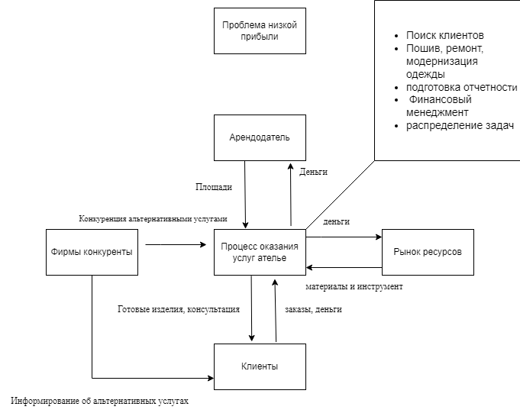Фирмы-конкуренты – предлагающие услуги аналогичные нашей фирме и находящихся с ней в одной экономической среде.

Рисунок 2.1 - Диаграмма взаимосвязи системы с окружающей средой

На основании построенной модели взаимосвязи системы с окружающей средой были выявлены заинтересованные стороны системы и для них определены критерии, представленные в таблице 2.1, по которым они оценивают уровень системы в сравнении с идеальным состоянием. Основными заинтересованными сторонами являются владелец, клиент и арендодатель.

Критерии, по которым разные участники оценивают работу

системы различаются и зависят от точки зрения стороны:

1. Владелец, его критерием является количество полученной прибыли.
2. Клиент, его критерием является качество выполненной работы, стоимость заказа относительно аналогичного у конкурентов, время выполнения и стоимость.
3. Арендодатель, его критериями являются соблюдения обязательств арендатора.

Таблица 2.1 - Критерии оценивания системы

|  |  |  |
| --- | --- | --- |
| Заинтересованная сторона / Критерий | Ед.изм. и/или возможные значения | Система оценивания |
| 1. Клиент  1.1. Стоимость заказа – относительно аналогичного у фирм-конкурентов | Меньше чем у конкурентов на N рублей. | N => 500Р – «отлично»;  N < 500 и N >= 100Р – «хорошо»;  N < 100Р и N >=0 – «удовлетворительно»;  У конкурентов аналогичные услуги дешевле - «неудовлетворительно». |
| 1.2. Качество выполнения заказа | Балл. Удовлетворительное – неудовлетворительное | 0– «неудовлетворительное»;  1 – «удовлетворительное». |
| 1.3. Время исполнения заказа | Неделя | До 2 – «удовлетворительно»  Более 2 – «неудовлетворительно» |
| 2. Арендодатель  2.1. Соблюдения обязательств арендатора | Балл. Удовлетворительное – неудовлетворительное | 0– «неудовлетворительное»;  1 – «удовлетворительное». |
| 3. Директор 3.1 Прибыль фирмы за месяц | Тыс.руб. | До 500 – «неудовлетворительно»  Свыше 500 – «удовлетворительно» |

## 2.2 Модель состава и структуры системы

Выбранные основания декомпозиции: Жизненный цикл и Технологические этапы, позволяют наиболее полно описать функционирование системы.

Основание декомпозиции Жизненный цикл:

Оформление заказа; Работа с изделием; Передача готового изделия клиенту.

Основание декомпозиции Технологические этапы:

Принятие заказа – согласование формальных требований клиента, осмотр изделия, формирование прейскуранта услуг, заключение договора.

Работа с изделием – распределение работ по исполнителям, заказ и получение материалов, пошив, модернизация или ремонт изделия.

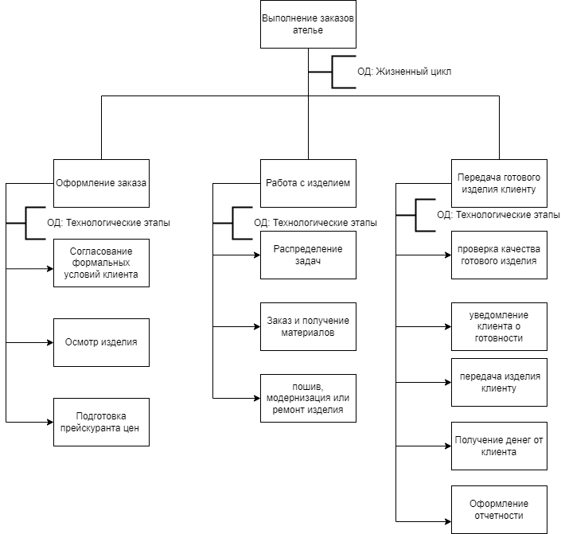 Передача готового изделия клиенту – проверка качества готового изделия, уведомление клиента о готовности, непосредственно передача изделия клиенту и получение денег от клиента, оформление отчетности. Графическая интерпретация модели состава представлена на рисунке 2.2

Рисунок 2.2 - Декомпозиция деятельности системы

Для подробного изучения взаимодействия подсистем между собой, была составлена таблица 2.2, отражающая структурные элементы деятельности систем.

Таблица 2.2 - Структурные элементы деятельности

|  |  |  |  |  |  |
| --- | --- | --- | --- | --- | --- |
| Подсистема | Предметы деятельности | Средства деятельности | Исполнители | Регламент деятельности | Конечный продукт |
| Принятие заказа | Принесенное клиентом изделие или информация о необходимом изделии | инструменты осмотра, оценки стоимости | Специалист по первичному осмотру, администратор | Должностная инструкция | Заключённый договор, чеки, оформленный заказ |
| Работа с изделием | Заключённый договор, чеки, оформленный заказ | Инструменты,  закупленные материалы, помещение | Швея, персонал склада, менеджер | Технологическая карта, должностная инструкция, выкройки и чертежи | Готовое изделие |
| Передача готового изделия клиенту | Готовое изделие | Договор,  Чеки, документация | Администратор, бухгалтер | Должностная инструкция | Готовое изделие, переданное клиенту;  Оплата – чек; Гарантийной талон;  Готовая отчетность. |

Построение диаграмм взаимосвязи систем необходимо для понимания процессов, происходящих между компонентами системы.

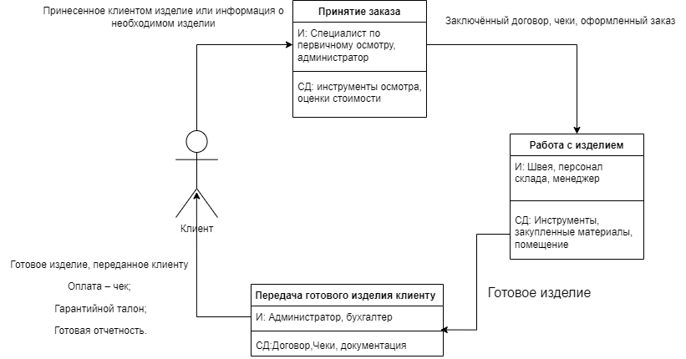На рисунке 2.3 представлена диаграмма взаимосвязи подсистем второго уровня, а именно принятие заказа, работа с изделием, передача готового изделия клиенту.

Рисунок 2.3 - Взаимосвязи подсистем второго уровня

Принятие заказа начинается с формирования списка требований клиента. Далее производится осмотр принесенного клиентом изделия, или сбор с клиента размеров. Потом формируется прайслист на работы и материалы при согласии клиента с условиями заказ уходит к менеджеру. Диаграмма работы подсистемы «принятие заказа» представлено на рисунке 2.4 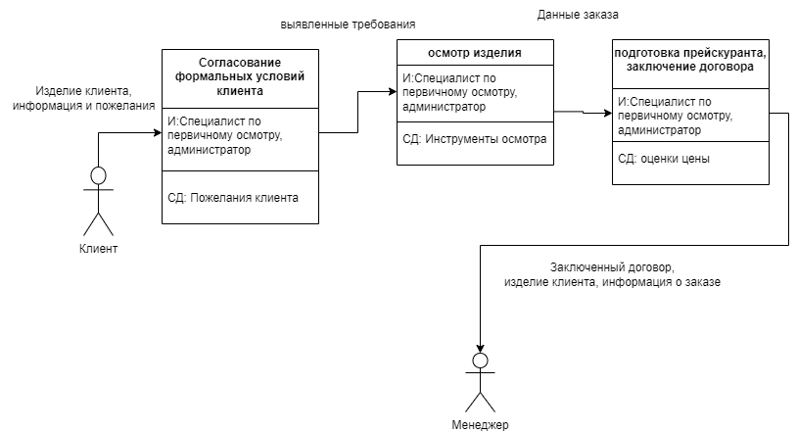

Рисунок 2.4 - Диаграмма взаимосвязи подсистемы «Принятие заказа»

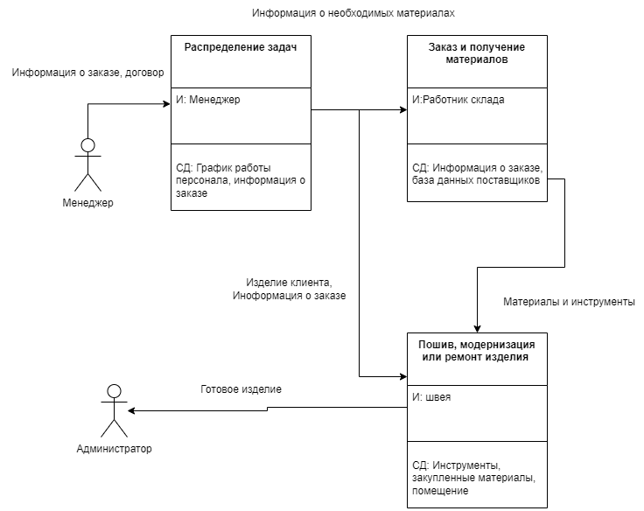Работа с изделием начинается с распределения задач менеджером для склада и швеи. После получения материалов швея начинает работу и возвращает уже готовое изделие администратору. Диаграмма работы подсистемы «Работа с изделием» представлено на рисунке 2.5

Рисунок 2.5 - Диаграмма взаимосвязи подсистемы «Работа с изделием»

На рисунке 2.6 более подробно рассмотрен блок «Передача готового изделия клиенту». Он состоит из пяти подсистем, а именно «проверка качества готового изделия», «уведомление клиента о готовности», «Передача изделия клиенту», «Получение денег от клиента» и «Оформление отчетности».

Передача готового изделия клиенту начинается с проверки качества изделия администратором или специалистом по первичному осмотру. Потом администратор уведомляет клиента о готовности и отдает ему готовое изделие принимая деньги в соответствии с договором. Далее администратор передает деньги и договор бухгалтеру, он в свою очередь оформляет отчетность.

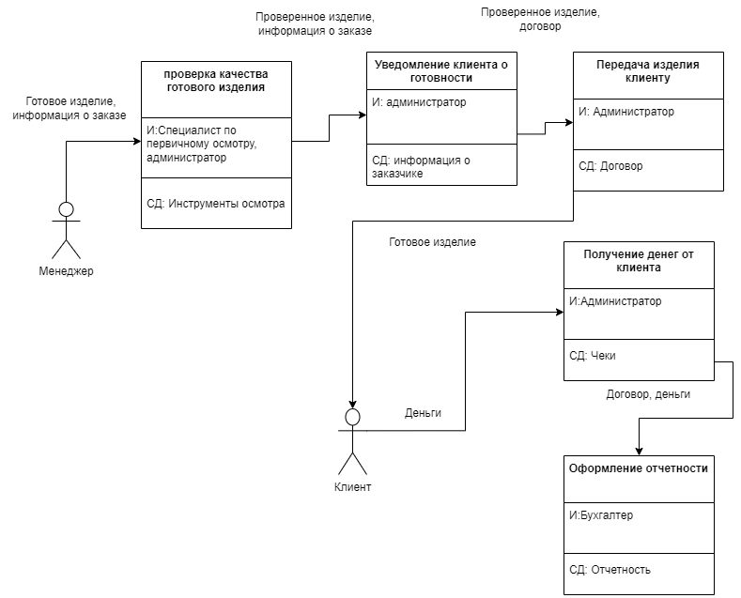Рисунок 2.6 - Диаграмма взаимосвязи подсистемы «Передача готового изделия»

## Построение дерева причин

Дерево причин построено на логике вытекающих друг из друга взаимоувязанных причин, влияющих на проводимые работы. Низкая прибыль может быть вызвана как высокими затратами, так и малым количеством клиентов и отменой уже сделанных заказов. Высокие затраты могут быть вызваны затратами на материалы и на помещение. Высокие затраты на материалы могут быть вызваны нестабильностью цен как на импортные, так и на местные материалы. Малое количество клиентов может быть вызвано малой осведомленностью клиентов о самом ателье вследствие отсутствия рекламы или влияния конкурентов. Причины малого количества клиентов могут быть одинаковы с причинами отмены заказов. Эти причины: низкое качество работ по ремонту и модернизации, большое время ожидания выполнения заказа и низкое качество новых изделий. В тоже время эти проблемы могут быть вызваны четырьмя причинами: отсутствием ресурсов, человеческим фактором, сложностью задач, низким качеством материалов.

Дерево причин представлено на рисунке 2.7.

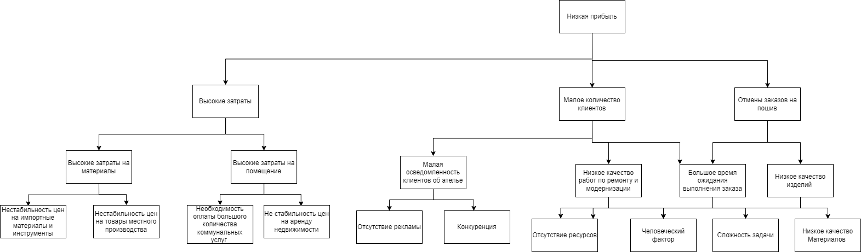

Рисунок 2.7 – Дерево причин

Оценку важности причин выполним с помощью метода ранжирования коренных причин, из-за которых, скорее всего, и наблюдается проблема в системе оказания услуг. Результаты ранжирования представлены в таблице 2.3.

Таблица 2.3 - Ранжировка объектов коренных причин

|  |  |  |  |  |  |  |  |  |  |  |
| --- | --- | --- | --- | --- | --- | --- | --- | --- | --- | --- |
| Проблемы | Нестабильность цен на импортные материалы и инструменты | Нестабильность цен на товары местного производства | Необходимость оплаты большого количества коммунальных услуг | Не стабильность цен на аренду недвижимости | Отсутствие рекламы | конкуренция | Отсутствие ресурсов | Человеческий фактор | Сложность задачи | Низкое качество материалов |
| Ранг | 10 | 9 | 8 | 6 | 5 | 7 | 4 | 1 | 2 | 3 |

# Постановка целей и поиск решений

## 3.1 Построение дерева целей

Определив причины слабого уровня работы системы, строится дерево целей, представленное на рисунке 3.1, представляющее собой дерево, в узлах которого стоят цели, позволяющие решить проблемы, определенные из дерева причин. 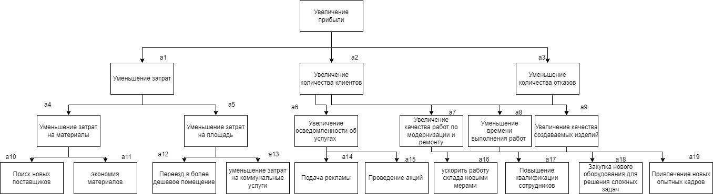

Рисунок 3.1 – Дерево целей

## Оценка целей методом анализа иерархий

Метод анализа иерархий – метод предназначен для выбора средств решения сложной многофакторной проблемы и состоит в декомпозиции цели на все более простые составляющие (подцели и средства) и дальнейшей оценке этих составляющих путем парных сравнений. В результате определяется численная оценка приоритетности элементов иерархии, используемая для выбора наилучших альтернатив решения исходной проблемы.

Для определения приоритетных целей по методу анализа иерархий строятся матрицы парных сравнений для каждого уровня, после чего определяются локальные приоритеты для каждого элемента дерева целей.

Значения критериев определяются по превосходству одного объекта относительно другого по 9-бальной шкале, где значение 1 представляет собой равнозначность, а 9 – максимальное превосходство.

Значение собственного вектора – V, вычисляется по формуле (3.1):

|  |  |
| --- | --- |
| $$v={\left(∏a_{ⅈj}\right)}^{\frac{1}{x}}$$ | (3.1) |

где a – значение коэффициента в ячейке; i и j – номера строк и столбцов;

x – количество элементов.

Локальным приоритетом является нормирование. Нормирование значения собственного вектора происходит путем деления значения элемента собственного вектора на сумму всех его элементов.

Значение λ вычисляется по формуле (3.2):

(3.2)

$$λ=\left(∑a_{ij}\right)*k$$

где a – значение коэффициента в ячейке;

k – значение элемента собственного вектора, соответствующего значению a;

j – индекс столбца в таблице, который const.

Индекс согласованности (ИС) определяется по формуле (3.3):

(3.3)

$$ИС=\left(λ-n \right)∕\left(n-1\right)$$

где λ max – максимальное значение λ;

n – число сравниваемых элементов (размер матрицы).

Вычисляем отношение согласованности (ОС) по следующей формуле (3.4):

(3.4)

$$ОС=ИС/СС$$

где СС – случайная согласованность матрицы.

Расчёты локальных приоритетов представлены в таблицах А.1 - А.8 приложения А, значение согласованности меньше, чем 0,1 во всех таблицах, следовательно, все матрицы согласованы.

Локальные приоритеты пересчитываются с учетом приоритетов направляемых элементов (вышестоящих целей). Глобальные приоритеты рассчитываются, начиная со второго уровня вниз. Локальные приоритеты целей второго уровня умножаются на приоритет глобальной цели. Однако, учитывая, что вес единственной цели самого верхнего уровня всегда равен единице, глобальные приоритеты целей второго уровня равны их локальным приоритетам. Для определения глобального приоритета цели третьего уровня ее локальный приоритет «взвешивается», т.е. умножается на глобальный приоритет направляемого элемента (вышестоящей цели). Если направляемых элементов несколько, то находится сумма взвешенных приоритетов по всем направляемым элементам. Аналогичным образом определяются глобальные приоритеты целей следующего уровня. Процедура продолжается до самого нижнего уровня. В нашем случае элементами иерархии являются:

Есть три основных цели для увеличения прибыли: Уменьшение затрат, увеличение количества клиентов, уменьшение количества отказов. Уменьшить затраты можно уменьшив затраты на материалы и уменьшив затраты на площадь. Материалы можно закупать у новых поставщиков или экономить их. Все это приведет к увеличению прибыли. Для уменьшения затрат на площадь можно экономить на коммунальных услугах и переехать в более дешевое место, что может привести к ухудшению условий труда, но при этом за счет уменьшения затрат вырастит прибыль. Увеличить количество клиентов можно за счет увеличения осведомленности об услугах ателье. Оповестить клиентов об услугах ателье можно с помощью рекламы или проведения рекламных акций. Для того чтоб увеличить количество клиентов и уменьшить количество отказов от выполненных заказов можно увеличить качество работ по модернизации и ремонту, уменьшить время выполнения работ, увеличить качество создаваемых изделий. Для достижения этих трех целей можно ускорить работу склада, повысить квалификацию сотрудников, закупить новое оборудование для сложных задач, привлечь новых опытных кадров.

В приложении Б представлено дерево целей с расставленными приоритетами.

Результат нахождения глобальных приоритетов представлен в таблице 3.1.

Таблица 3.1 - Глобальные приоритеты

|  |  |  |
| --- | --- | --- |
| Уровень иерархии | Наименование элемента иерархии | Значение глобального приоритета |
| 2 | Уменьшение затрат | 0,26 |
| 2 | Увеличение количества клиентов | 0,634 |
| 2 | Уменьшение количества отказов | 0,106 |
| 3 | Уменьшение затрат на материалы | 0,065 |
| 3 | Уменьшение затрат на площадь | 0,195 |
| 3 | Увеличение осведомленности клиентов об услугах | 0,323 |
| 3 | Увеличение качества работ по модернизации и ремонту | 0,16 |
| 3 | Уменьшение времени выполнения работ | 0,078 |
| 3 | Увеличение качества создаваемых изделий | 0,179 |
| 4 | Поиск новых поставщиков | 0,009 |
| 4 | Экономия материалов | 0,004 |
| 4 | Переезд в более дешевое помещение | 0,144 |
| 4 | Уменьшение затрат на коммунальные услуги | 0,036 |
| 4 | Подача рекламы | 0,025 |
| 4 | Проведение акций | 1,157 |
| 4 | Ускорить работу склада новыми мерами | 0,046 |
| 4 | Повышение квалификации сотрудников | 0,210 |
| 4 | Закупка нового оборудования для сложных задач | 0,131 |
| 4 | Привлечение новых опытных кадров | 0,03 |

Наилучшим решением будет являться “Проведение акций”. Проведя несколько рекламных акций ателье, сможет привлечь к себе внимание новых клиентов и рассказать им о своих услугах.

# Разработка и оценка альтернатив решения проблемы методом нечеткого оценивания на основе трапециевидной функции принадлежности лингвистической переменной

## Разработка альтернатив

В спорной ситуации выявления целей методом анализа иерархии выбрана цель “Проведение акций”. [4] Эта цель помогает решить задачу: увеличение количества клиентов.

Существуют много видов рекламных акций, возьмем пять наиболее применимых к работе ателье:

1. Раздача купонов на скидку. Работники ходят по улицам и раздают купоны проходящим людям с информацией об ателье и скидкой, сто мотивирует зайти именно в это ателье.
2. Скидки на готовые изделия от которых отказались. Эта акция помогает реализовать ненужные изделия и привлечь новых клиентов.
3. Акция приведи друга получи купон на скидку. Эта акция позволяет на прямую получить нового клиента.
4. Беспроигрышная лотерея. Эта акция позволяет увеличить объем заказов. Путем выдачи лотерейного билета после оплаты заказа. Человек заинтересованный в лотерее мотивирован оформить и оплатить заказ.
5. Розыгрыш призов в сети интернет. Эта акция не требует особых усилий для реализации. Люди, желая поучаствовать в конкурсе сами оповестят всех своих знакомых в социальных сетях об услугах ателье.

Описание альтернатив достаточное и позволяет осуществлять их оценку методом многокритериального сравнения Саати.

## Описание метода многокритериального сравнения Саати

Другое название метода многокритериального сравнения Саати это Метод анализа иерархий. Данный метод был описан в предыдущем разделе. Основное отличие при применении его к выбору альтернатив состоит в другом подходе к построению дерева иерархий. Первым уровнем иерархии будет выбранная цель, на втором уровне будут располагаться критерии, на третьем возможные альтернативы.

Сначала нужно выделить критерии сравнения альтернатив. Мною были выбраны четыре критерия:

1. Количество привлеченных клиентов. – количество клиентов, которых может привести акция.
2. Малозатратность – количество денег, которое требует проведение акции.
3. Простота реализации – Количество сил, которое требует проведение акции.
4. Выгода для клиентов – На сколько акция выгодна для клиента.

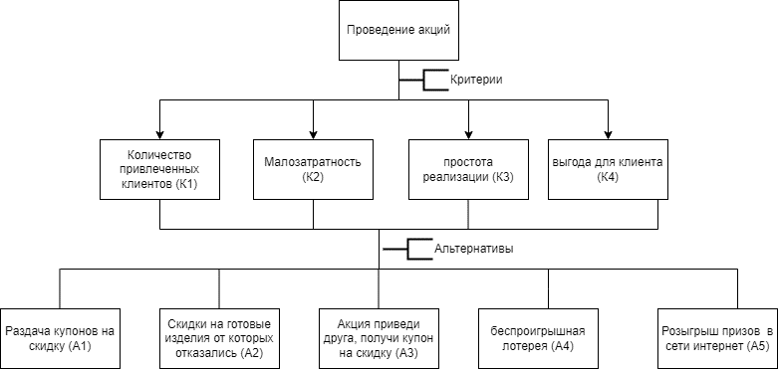Далее строиться дерево иерархии. Построенное дерево представлено на рисунке 4.1.

Рисунок 4.1 – Дерево иерархии

Потом будет строиться таблица попарных сравнений критериев для определения приоритетов. Далее попарно сравниваться все альтернативы. Все формулы и подробный алгоритм представлены в предыдущем разделе. В конце рассчитываются глобальные приоритеты. Полученные глобальные приоритеты представлены в таблице 4.1

Таблица 4.1 – Глобальные приоритеты.

|  |  |  |
| --- | --- | --- |
| Уровень иерархии | Наименование элемента иерархии | Значение глобального приоритета |
| 2 критерии | Количество привлеченных клиентов | 0,578 |
| 2 критерии | Малозатратность | 0,203 |
| 2 критерии | Простота реализации | 0,163 |
| 2 критерии | Выгода для клиента | 0,056 |
| 3 альтернативы | Раздача купонов на скидку | 0,222 |
| 3 альтернативы | Скидки на готовые изделия от которых отказались | 0,185 |
| 3 альтернативы | Акция приведи друга, получи купон на скидку | 0,126 |
| 3 альтернативы | Беспроигрышная лотерея | 0,144 |
| 3 альтернативы | Розыгрыш призов в сети интернет | 0,322 |

По результатам полученным методом многокритериального сравнения Саати самая лучшая альтернатива это «розыгрыш призов в сети интернет».

.

# Разработка программного продукта, реализующего заданный метод оценивания/сравнения альтернатив

## 5.1 Разработка алгоритма решения задачи

Для решения задачи был разработан алгоритм, представленный в виде блок-схем [6], представленных в приложении В. В представленной блок-схеме «Главное окно» сначала необходимо добавить альтернативы, с которыми впоследствии попарные сравнения. Для того чтобы добавить альтернативу в список нужно ввести ее название и нажать кнопку добавить. Для удаления нужно выбрать из списка альтернативу и нажать кнопку удалить. Для перехода к следующему шагу нужно нажать кнопку далее. Добавление и удаление критериев происходит аналогичным образом. Далее происходит попарное сравнение критериев. Пользователю нужно отвечать на вопросы оценкой по шкале предложенной Саати и приведенной в разделе 3. После ответа на все вопросы программа выдаст результат подсчета локальных приоритетов и индекса соответствия. Далее аналогично производится попарное сравнение альтернатив по критериям. В конце пользователю будут показаны результаты подсчета всех приоритетов и показана рекомендуемая альтернатива.

Описание программы

Для реализации алгоритма была разработана программа на языке C# с использованием графической библиотеки WindowsForms [7]. Выбор языка программирования и графической библиотеки был сделан за счет простоты выполнения поставленной задачи и опыта работы с данными средствами разработки.

Программа состоит из нескольких классов, у каждого из которых своя задача и свое отдельное окно, так как для ввода данных необходимо указать множество различных строк и чисел.

Класс Alternativ – содержит в себе форму для ввода альтернатив

Класс Rez – Форма для вывода результата в ней происходит подсчет глобальных приоритетов и выбор рекомендации

Класс AltSrav – В этом классе проводится попарное сравнение альтернатив по всем критериям и подсчет приоритетов и согласованность.

Класс Kritsrav- в этом классе происходит попарное сравнение критериев и подсчет приоритетов и согласованности.

Класс Kriter – содержит в себе форму для ввода критериев.

Program- в этом классе происходит запуск программы.

## Тестирование программы

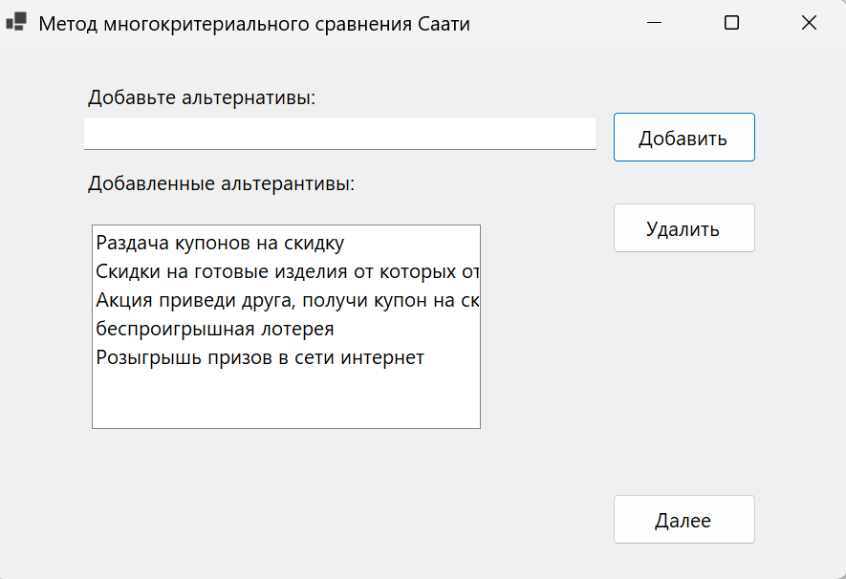Стартовое окно приложения, представлено на рисунке 5.1. В нем пользователю предлагается ввести альтернативы.

Рисунок 5.1 – Стартовое окно приложения

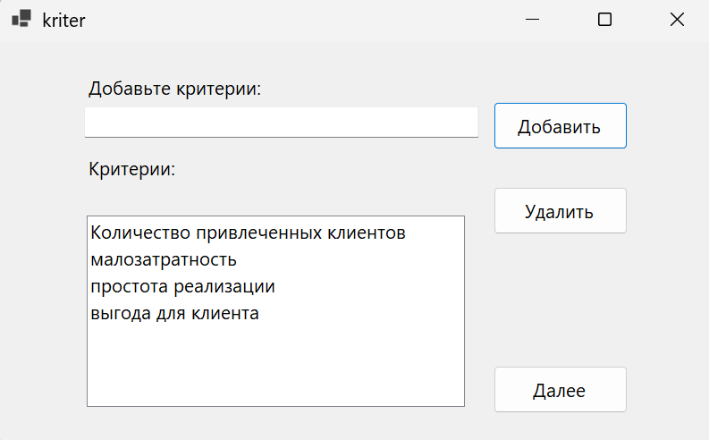При нажатии на кнопку «Далее», программа открывает окно ввода критериев, которое представлено на рисунке 5.2.

Рисунок 5.2 – Окно ввода критериев

Результаты расчетов приоритетов критериев. Приведены на рисунке 5.3. Окно с результатами попарного сравнения альтернатив представлено на рисунке 5.4. Окна с попарным сравнением по другим критериям выглядят аналогично. Результаты подсчета будут отражены в финальном окне. Окно с финальными результатами на рисунке 5.5

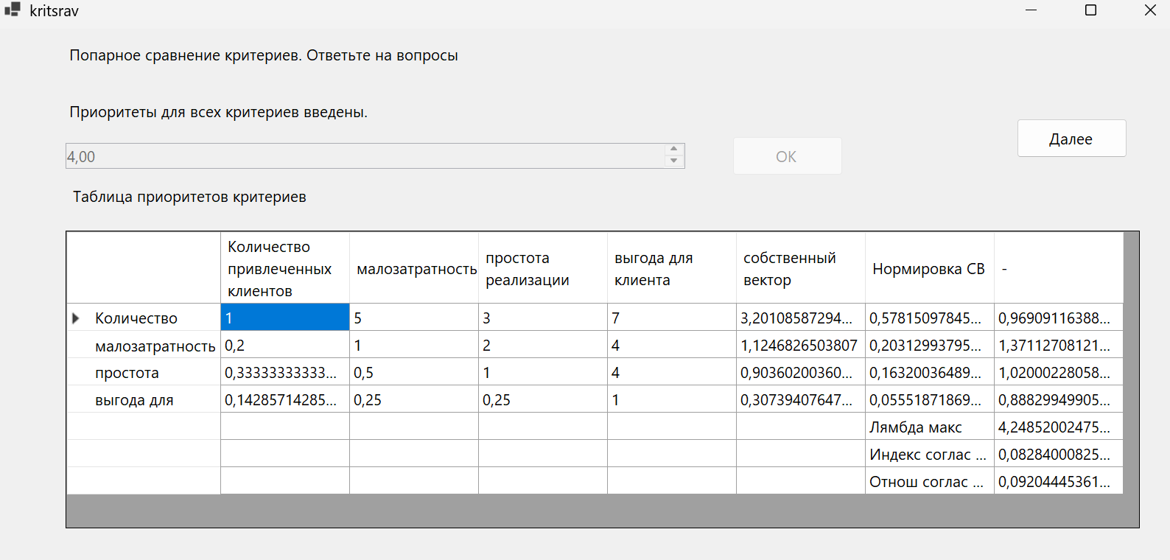

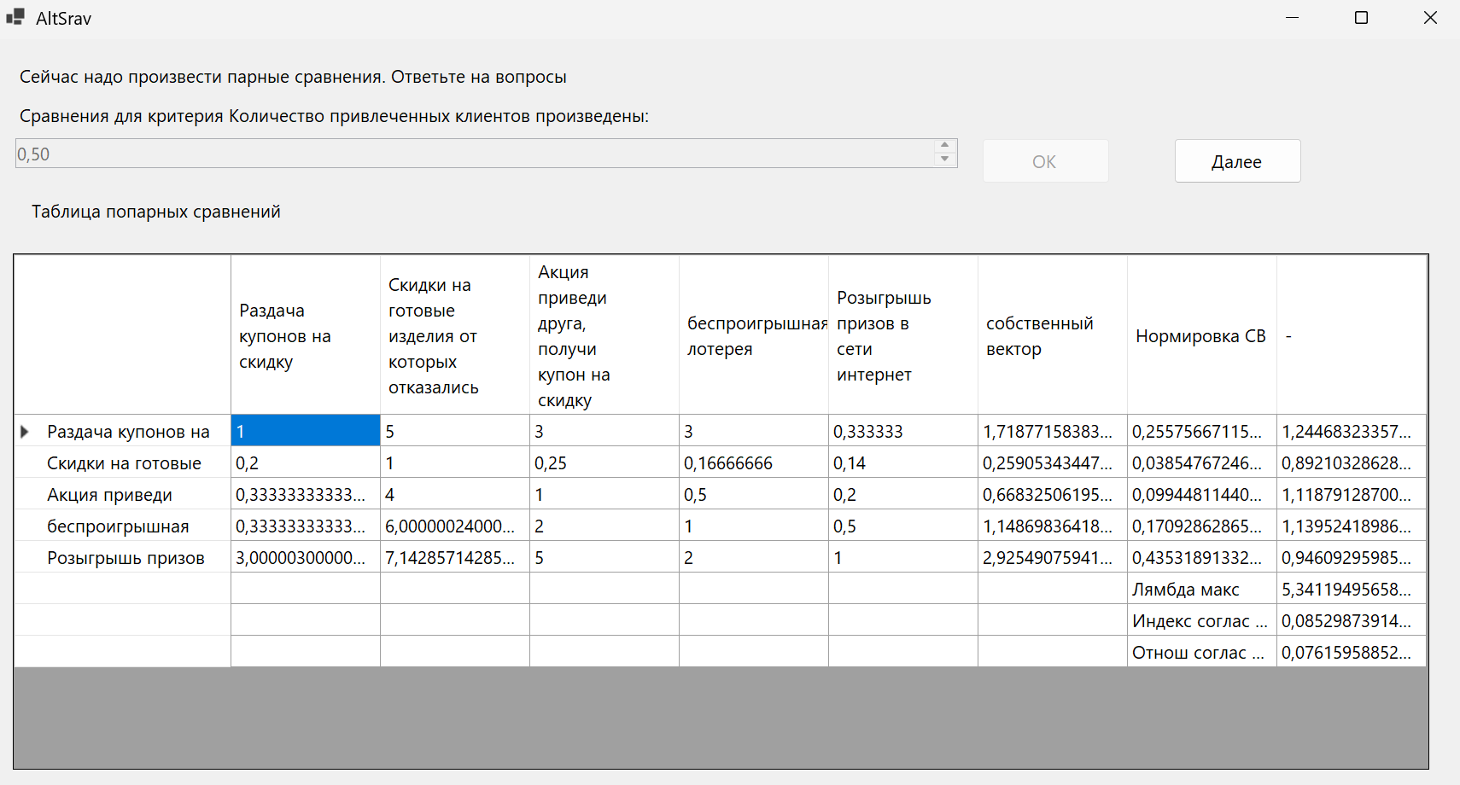Рисунок 5.3 – Окно попарного сравнения критериев

Рисунок 5.4 – Попарное сравнение альтернатив по первому критерию

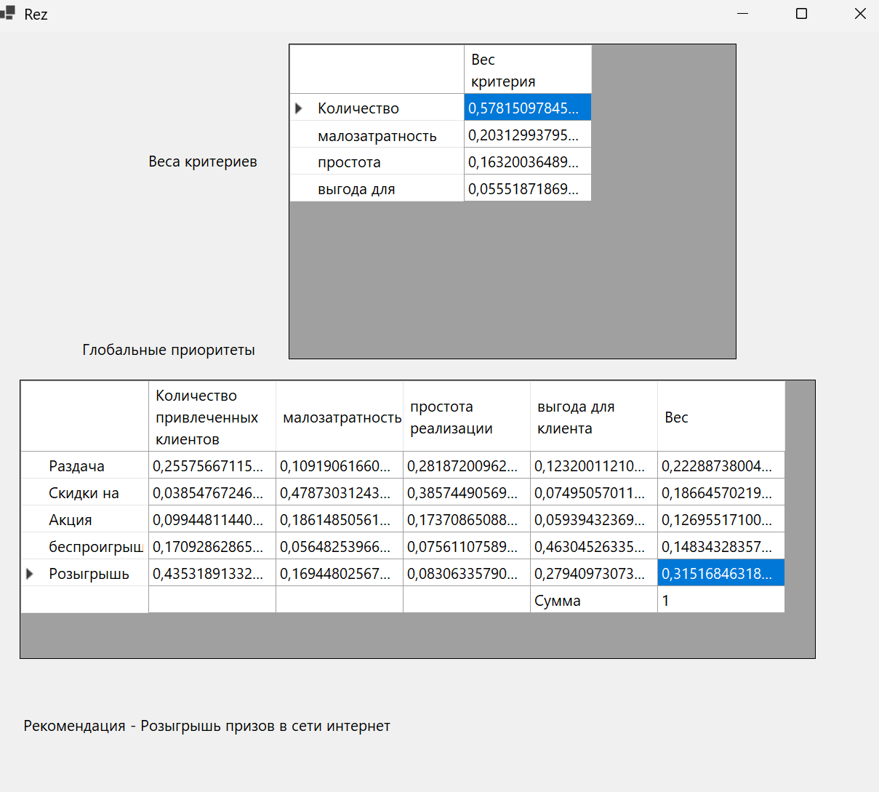

Рисунок 5.5 –Окно с финальным результатом

Можно заметить, что результат подсчета глобальных приоритетов несильно отличается от полученных в разделе 4. Это связанно с различием в вводе данных при попарном сравнении. При приеме дробных чисел программа округляет их до сотых, из-за этого возможна небольшая погрешность. При проведении тестирования было выявлено, что программа работает корректно

# Заключение

В результате работы над курсовым проектом «Системный анализ процесса выполнения заказов в ателье» было произведено исследование принципов оказания услуг в данной сфере. На основе полученной информации было выявлено, что основной проблемой является низкая прибыль.

На основе полученной информации были выявлены причины, по которым предположительно возникает низкая прибыль. В соответствии с выявленными причинами при анализе было разработано дерево целей.

Методом анализа иерархий была выявлена наиболее приоритетная цель, а именно проведение рекламных акций. На основе выбора приоритетного варианта были разработаны альтернативы для решения этой проблемы. С помощью метода многокритериального сравнения Саати была найдена наилучшая альтернатива, а именно проведение розыгрыша призов в сети интернет.

Итогом данной работы была разработка программного продукта, многокритериального сравнения Саати. Программный продукт представляет из себя оконное приложение, которое было разработано с помощью языка C# и его библиотеки Windows Forms.

# Список использованных источников

1. Свой бизнес: как открыть ателье с нуля [Электронный ресурс]. — Режим доступа: <https://www.openbusiness.ru/biz/business/svoy-biznes-kak-otkryt-atele-s-nulya/> (дата обращения: 25.10.2022).
2. Профессия швея [Электронный ресурс]. — Режим доступа: <https://edunews.ru/professii/obzor/legkaya/shveya.html> (дата обращения: 23.12.2020).
3. Анализ рынка ателье 2018 [Электронный ресурс]. — Режим доступа: <https://alterainvest.ru/rus/blogi/analiz-rynka-atele-2018/> (дата обращения: 23.12.2020).
4. Экспертная оценка рынка труда по позиции “Швея” [Электронный ресурс]. — Режим доступа: <https://marketing.rbc.ru/full_free_download> (дата обращения: 23.12.2020).
5. Силич, М. П. Основы теории систем и системного анализа: Учебное пособие [Электронный ресурс] / М. П. Силич, В. А. Силич. — Томск: ТУСУР, 2013. — 90 с. — Режим доступа: <https://edu.tusur.ru/publications/5452> (дата обращения: 25.12.2020)
6. Дракон-схема [Электронный ресурс]. — Режим доступа: <https://drakonhub.com/ru/>(дата обращения: 28.12.2020).

# Приложение А (обязательное)

**Расчёты локальных приоритетов**

Таблица А.1 – Матрица парных сравнений для цели «Улучшение репутации бренда»

|  |  |  |  |
| --- | --- | --- | --- |
|  | a1 | a2 | Локальный приоритет |
| a1 | 1 | 1 | 0,500 |
| a2 | 1 | 1 | 0,500 |
| Индекс согласованности | | | 0 |
| Отношение согласованности | | | 0 |

Таблица А.2 – Матрица парных сравнений для цели «Увеличение количества кейсов»

|  |  |  |  |
| --- | --- | --- | --- |
|  | а3 | а4 | Локальный приоритет |
| а3 | 1 | 3 | 0,750 |
| а4 | 0,33333 | 1 | 0,250 |
| Индекс согласованности | | | 0 |
| Отношение согласованности | | | 0 |

Таблица А.3 – Матрица парных сравнений для цели «Разработка методов мотивации»

|  |  |  |  |
| --- | --- | --- | --- |
|  | а5 | а6 | Локальный приоритет |
| а5 | 1 | 1 | 0,500 |
| а6 | 1 | 1 | 0,500 |
| Индекс согласованности | | | 0 |
| Отношение согласованности | | | 0 |

Таблица А.4 – Матрица парных сравнений для цели «Разработка шаблонов потенциальных кейсов»

|  |  |  |  |
| --- | --- | --- | --- |
|  | а7 | а8 | Локальный приоритет |
| а7 | 1 | 0,33333 | 0,250 |
| а8 | 3 | 1 | 0,750 |
| Индекс согласованности | | | 0 |
| Отношение согласованности | | | 0 |

Таблица А.5 – Матрица парных сравнений для цели «Разработка внутренних проектов»

|  |  |  |  |
| --- | --- | --- | --- |
|  | a8 | a9 | Локальный приоритет |
| a8 | 1 | 1 | 0,500 |
| a9 | 1 | 1 | 0,500 |
| Индекс согласованности | | | 0 |
| Отношение согласованности | | | 0 |

Таблица А.6 – Матрица парных сравнений для цели «Ведение соц. сетей»

|  |  |  |  |
| --- | --- | --- | --- |
|  | a9 | a10 | Локальный приоритет |
| a9 | 1 | 1 | 0,500 |
| a10 | 1 | 1 | 0,500 |
| Индекс согласованности | | | 0 |
| Отношение согласованности | | | 0 |

Таблица А.7 – Матрица парных сравнений для цели «Перевод на другой вид оплаты труда»

|  |  |  |  |
| --- | --- | --- | --- |
|  | a10 | a11 | Локальный приоритет |
| a10 | 1 | 3 | 0,750 |
| a11 | 0,33333 | 1 | 0,250 |
| Индекс согласованности | | | 0 |
| Отношение согласованности | | | 0 |

# Приложение Б (обязательное)

**Результаты оценивания целей методом анализа иерархий**

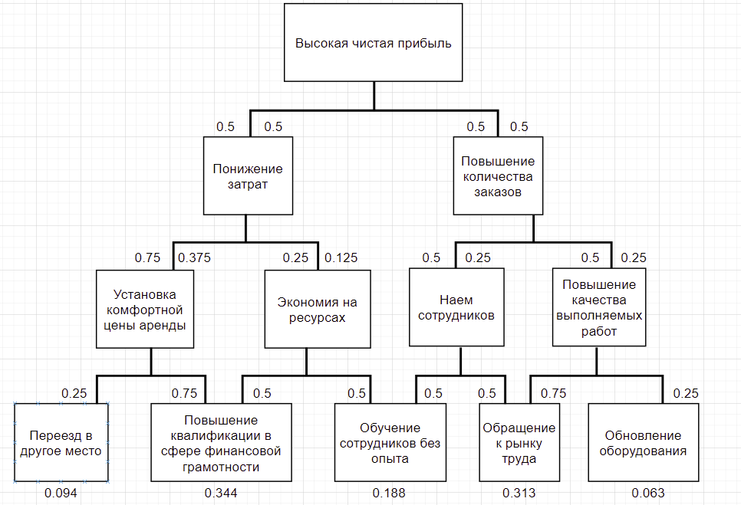

Рисунок Б.1 – Дерево целей с приоритетами

# Приложение В (обязательное)

**Алгоритм решения задачи в виде блок-схемы**

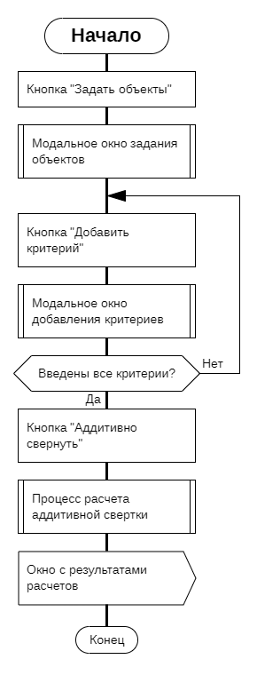

Рисунок В.1 – Главное окно

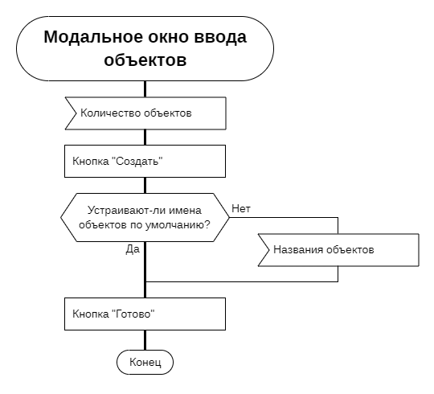

Рисунок В.2 – Модальное окно ввода объектов

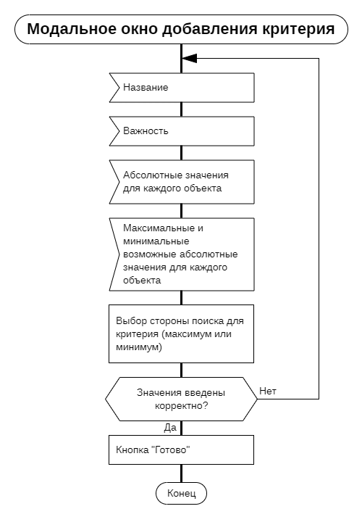

Рисунок В.3 – Модальное окно добавления критерия

Рисунок В.4 – Процесс аддитивной свертки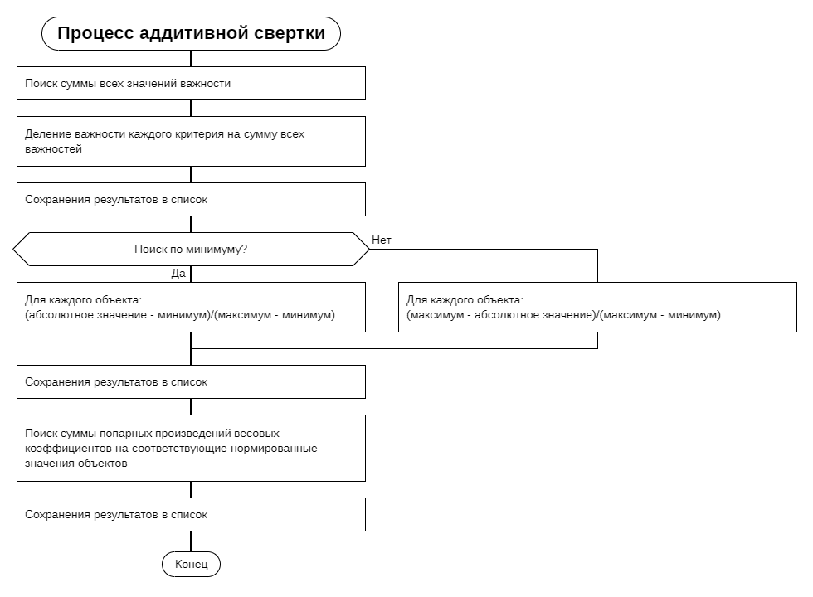

яяя